- Zet de Arabische getallen om naar Romeinse getallen. / 4
Getallenkennis / 10

193 =

2 841 =

574 =

3 265 =

- Zet de Romeinse getallen om naar Arabische getallen. / 4 XXXVIII =
DCCXLII =
MMCDLXXXII =

CMLXVI =

Maartse buien en aprilse grillen: lees aandachtig en los op. / 2
Vandaag is het 12 °C. Deze nacht zal de temperatuur 15 °C zakken.

Welke temperatuur zal het vannacht zijn?
V B
A

OK

Duid de temperatuur van vandaag aan. Duid de temperatuur van vannacht aan.

20
15
10
5
0
-5
-10

20
15
10
5
0
-5
-10

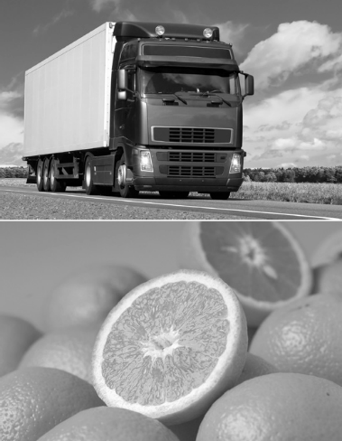
- Noteer de begrippen ‘bruto – tarra – netto’ bovenaan de juiste kolom in de tabel. Bereken en vul aan. / 3
Bewerkingen / 10

 | Een vrachtwagen gedeeltelijk gevuld met zand weegt 6,2 ton. | Het zand weegt 2 100 kg.
 |  | De sinaasappels wegen 2,4 kg. | Het kistje weegt 230 gram.
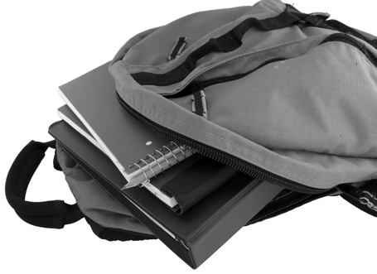
 | De gevulde schooltas van Kay weegt 8,4 kg. |  | De schooltas weegt 825 gram.

- Rekenen met kommagetallen: los op. / 2

0,3 x 1,2 =

8 x 0,5 =
32 : 0,5 =

4,7 : 100 =

Los deze bewerkingen cijferend op. Werk op een geruit blad.
Noteer je uitkomst. / 2

25 784,12 + 2 879 504 =

5 210 387,03 – 789 213,54 =

- Rekenen met natuurlijke getallen tot 10 000 000: los op. / 3 158 000 + 1 884 233 =
4 000 000 – (3 000 000 – 1 999 999) =
12 x 1 540 =

9 x 350 =

458 200 : 25 =

(8 420 360 : 2) : 2 =

Naam:
Klas:
Datum:

Meten en metend rekenen / 10

- Bereken de omtrek van deze figuren. / 2

omtrek: | omtrek:

- Gewichtstoename bij kinderen: vul de tabel aan. / 2

kinderen | pasgeboren | 11 jaar | gewichtstoename
Lydia |  | 31,5 kg | 28,7 kg
Mustafa | 3 560 gram |  | 30,1 kg

- Zet de volgende inhouden om. / 2

$\frac{1}{5}$ dl = ml 0,08 l = dl

Naam:
Klas:
Datum:

Bereken de werkelijke afstand of de schaal. / 2

De schaal van de kaart is 1:12 000. De afstand op de kaart bedraagt 12 cm. Welke afstand is dit in werkelijkheid? Druk uit in km.
V

B
op de kaart
in werkelijkheid

A
OK

De afstand op de kaart bedraagt 5 cm. Dat komt overeen met 350 km in werkelijkheid. Wat is de schaal van deze kaart?
V

B
op de kaart
in werkelijkheid

De schaal is : .
A
OK

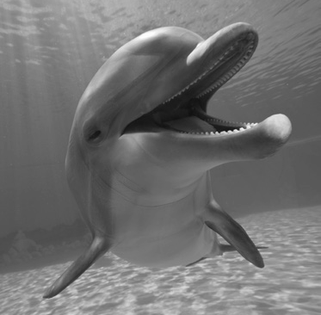
Afstand, snelheid en tijd: lees en los op. / 2

Een dolfijn zwemt 70 km in 2 uur en 20 minuten. Wat is zijn gemiddelde snelheid per uur?
V

B
snelheid

A
OK

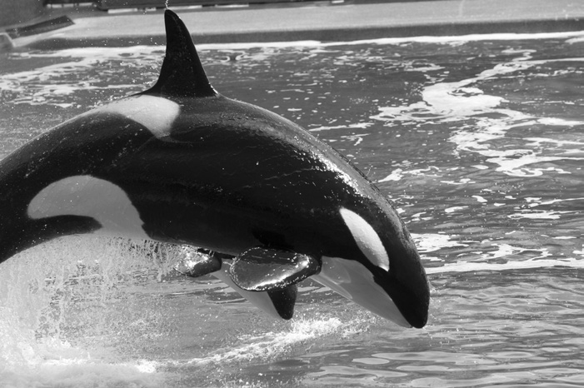

Een orka zwemt aan een gemiddelde snelheid van 25 km/uur. Hij zwemt 2 uur en 12 minuten.
V
Hoeveel kilometer heeft hij gezwommen?

B
snelheid

A
OK

Naam:
Klas:
Datum:

Meetkunde / 5

- Benoem de driehoeken volgens de hoeken en zijden. / 3

- Teken de volgende figuren. Gebruik je potlood, geodriehoek en passer! / 2

een gelijkbenige, rechthoekige driehoek ABC | een cirkel met middelpunt Y en straal 3 cm

